Rindsfilet im Pizzateig mit Blattmangold und Bacon
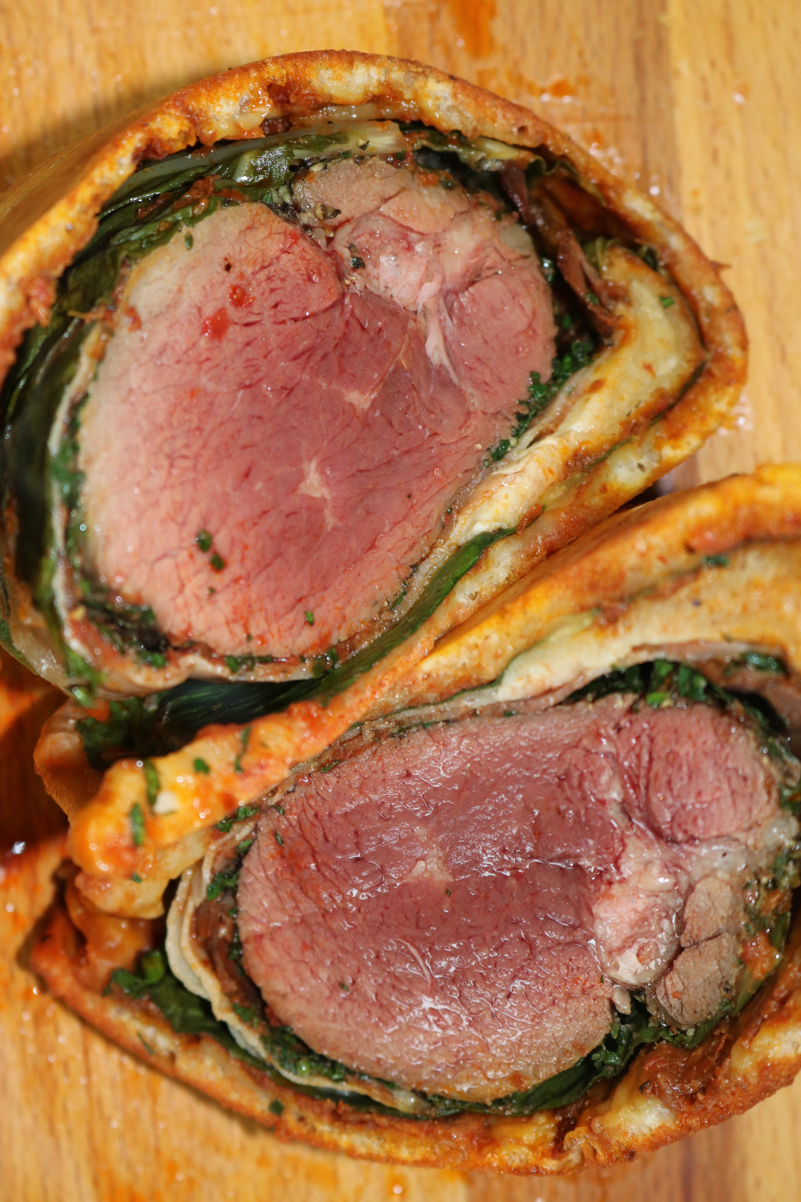

Zutaten 4 Personen:
1 gereiftes Rindsfilet
100g Blattmangold
250g Bacon geschnitten
200g Tomatenpesto
1 Bd Schnittlauch
1 Bd Petersilie
Salz
Pfeffer

Zubereitung:
Das Rindsfilet ganz kurz anbraten. Im Schnittlauch und der Petersilie sowie Salz und Pfeffer wellsen, sodass alles schon um dem Filet liegt.
Dann den Pizzateig ausrollen. Mit Tomatenpesto bestreichen. Mit Mangold auslegen. Das zuvor in Bacon eingewickelte Filet nun in den Pizzateig rollen. Bei 180°C 15min im Ofen backen. Für Leute die es gerne etwas mehr durch essen empfehlen wir 160°C und 22min.
Danach kurz 5min ruhen lassen und servieren.

